附件3：
转专业工作操作流程说明

第一部分：学院转专业操作流程说明
一、学生转专业条件设置
1.学院领导双击桌面的教务管理系统图标，登录教务管理系统。

2.录入帐号和密码。
3.进入学生管理→学籍管理→学生转专业→学生转专业条件设置，在下面空白处填写相关条件。
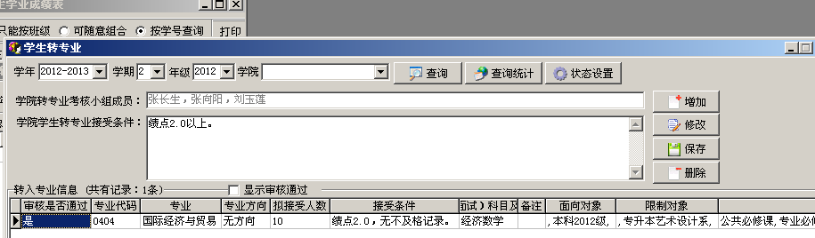
二、学生网上申请
等待学生在网上申请结束。
三、学生转出学院审核
1.学院领导双击桌面的教务管理系统图标，登录教务管理系统。
2.录入帐号和密码。
3.进入学生管理→学籍管理→学生转专业→转专业审核
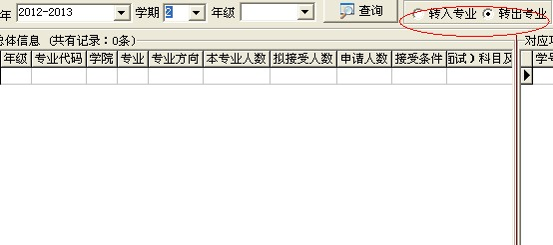
4.各学院可以查看转入和转出学生情况，然后右击空白地方。在弹出的菜单中，根据具体情况进行相关操作，最后做“转出学院初审”，完成初审工作。
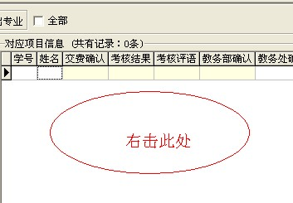
可以看到如下界面：
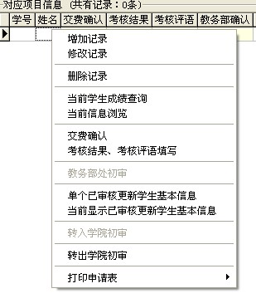
四、学生转入学院审核
1.学院领导双击桌面的教务管理系统图标，登录教务管理系统。
2.录入帐号和密码。
3.进入学生管理→学籍管理→学生转专业→转专业审核
4.各学院可以查看转入和转出学生情况，然后右击空白地方。对符合条件的学生进行“转入学院初审”。
可以看到如下界面：
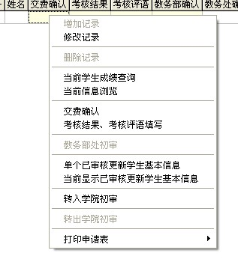
五、教务处复核
教务处根据相关文件进行复核，并提交校教学指导委员会进行审议，审议完毕之后进行公示，公示完毕之后，学生可以登录教务管理系统查询转专业之后所在专业。
第二部分：学生转专业操作流程说明
学生在指定时间内登录教务管理系统→信息维护→转专业申请，学生看到如下页面，填写“申请转入学院、专业”和“申请理由”等相关信息，然后单击“保存申请”。
